Zählschleifen
Im Unterschied zu fuß- und kopfgesteuerten Schleifen steht bei Zählschleifen die Anzahl der Durchläufe vor dem Schleifeneintritt fest. Dabei nimmt eine sogenannte Zählvariable während des Schleifendurchlaufs eine endliche Anzahl von fest definierten Werten an.

Allgemeine Formulierung

Verbale Kurzbeschreibung
Für Startwert bis Endwert mit Schrittweite führe aus:
- Anweisungen

Struktogramm
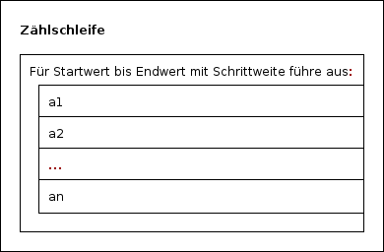

Python-Syntax
In Python kann man eine Zählschleife mit Hilfe der for- und der range-Anweisung umsetzen. Die range-Anweisung erzeugt dabei die Werte, die die Zählvariable durchlaufen soll. Sie besitzt den folgenden Aufbau:
range(startwert, endwert, schrittweite)
startwert und schrittweite können weggelassen werden. Es wird dann angenommen, dass der Startwert den Wert 0 hat und die Schrittweite den Wert 1 hat. Fehlt nur ein Parameter, so wird angenommen, dass die Schrittweite fehlt. range erzeugt nun eine Folge von Werten, die mit dem Startwert beginnt. Der jeweils nächste Wert ergibt sich, indem man zu einem Wert die Schrittweite addiert. Das wird wird immer weiter fortgesetzt, solange ein Wert noch keiner ist als der Endwert.
Im Zusammenhang mit einer sogenannten for-Schleife benutzt man range nun wie folgt:
for i in range(startwert, endwert, schrittweite):
...Anweisungen...

Aufgaben
Aufgabe 1
Gib jeweils an, welche Werte i annimmt!
a)
for i in range(1,2,9)
b)
for i in range(3,11)
c)
for i in range(5)

